Федеральное государственное автономное образовательное учреждение высшего образования
«Национальный исследовательский университет ИТМО»
Факультет программной инженерии и компьютерной техники

Отчет по лабораторной работе №1

по дисциплине «Вычислительная математика»

Вариант 11

Выполнили:
Студенты группы P3265
Кручинина Дарья Сергеевна
Москвитина Полина

Преподаватель:
Машина Екатерина Алексеевна
Цели работы
Изучить численные методы решения систем линейных алгебраических уравнений и реализовать один из них, написав программу, которая бы решала систему алгебраических уравнений указанным математическим методом (методом Гаусса с выбором главного элемента по столбцам)
Описание метода, расчётные формулы
Метод Гаусса с выбором главного элемента по столбцам основан на приведении матрицы системы к треугольному виду так, чтобы ниже ее главной диагонали находились только нулевые элементы, путем последовательного исключения переменных.

Основные шаги метода Гаусса:
- Прямой ход (Приведение к треугольному виду):
Проходим по каждой строке системы уравнений.
Для каждой строки выбираем ведущий элемент (наибольший по модулю) и используем его для обнуления всех элементов под ним в столбце.
После этого матрица принимает треугольный вид.
- Обратный ход:
Начиная с последнего уравнения, находим значение последней неизвестной.
Подставляем это значение в предыдущие уравнения и находим значения предыдущих неизвестных.
Продолжаем этот процесс до тех пор, пока не найдем значения всех неизвестных.

Листинг программы
Код написан на языке Python

import numpy as np
E = 0.0001
def calculate_determinant(matrix, n):
det = 1.0
if n == 2:
det = matrix[0][0] * matrix[1][1] - matrix[0][1] * matrix[1][0]
return det
if n == 3:
det = matrix[0][0] * matrix[1][1] * matrix[2][2] + matrix[0][1] * matrix[1][2] * matrix[2][0] + matrix[0][2] * matrix[1][0] * matrix[2][1] - matrix[0][2] * matrix[1][1] * matrix[2][0] - matrix[0][0] * matrix[1][2] * matrix[2][1] - matrix[0][1] * matrix[1][0] * matrix[2][2]
return det
for i in range(n):
pivot = i
for j in range(i + 1, n):
if abs(matrix[j][i]) > abs(matrix[pivot][i]):
pivot = j
if pivot != i:
det *= -1.0
matrix[i], matrix[pivot] = matrix[pivot], matrix[i]
det *= matrix[i][i]
if abs(det) < E:
return 0.0
for j in range(i + 1, n):
coefficient = matrix[j][i] / matrix[i][i]
for k in range(i, n):
matrix[j][k] -= coefficient * matrix[i][k]
return det
def gauss_solve(matrix, y_values, n):
answers = [0] * n
k, index = 0, 0
for k in range(n):
max_val = abs(matrix[k][k])
index = k
for i in range(k + 1, n):
if abs(matrix[i][k]) > max_val:
max_val = abs(matrix[i][k])
index = i
matrix[k], matrix[index] = matrix[index], matrix[k]
y_values[k], y_values[index] = y_values[index], y_values[k]
for i in range(k, n):
temp = matrix[i][k]
if abs(temp) < E:
continue
for j in range(k, n):
matrix[i][j] = matrix[i][j] / temp
y_values[i] = y_values[i] / temp
if i == k:
continue
for j in range(n):
matrix[i][j] = matrix[i][j] - matrix[k][j]
y_values[i] = y_values[i] - y_values[k]
for k in range(n - 1, -1, -1):
answers[k] = y_values[k]
for i in range(k):
y_values[i] = y_values[i] - matrix[i][k] * answers[k]
return answers
def print_matrix(matrix_a, vector_b, n):
print("Треугольная матрица: ")
for i in range(n):
for j in range(n):
print(matrix_a[i][j], end="\t")
print("|", vector_b[i])
def print_results(vector_x, residuals):
print("Вектор неизвестных равны: ")
for i in range(len(vector_x)):
print(f"x[{i}] = {vector_x[i]}")
print("Вектор невязок равны: ")
for i in range(len(residuals)):
print(f"r[{i}] = {residuals[i]}")
if __name__ == "__main__":
n = int(input("Введите количество уравнений: "))
if n > 20:
print("Количество уравнений превышает допустмиое :(")
exit()
matrix_a = np.zeros((n, n))
vector_y = np.zeros(n)
print("Каким способом хотите заполнить матрицу?")
print("1 - С помощью файла")
print("2 - Вручную")
choice = int(input())
if choice == 1:
filename = input("Введите имя файла: ")
try:
with open(filename, 'r') as file:
for i in range(n):
matrix_a[i] = list(map(float, file.readline().split()))
vector_y = list(map(float, file.readline().split()))
except IOError:
print("Ошибка чтения файла")
exit()
else:
for i in range(n):
print(f"Введите коэффициенты {i + 1}-го уравнения через пробел: ")
matrix_a[i] = list(map(float, input().split()))
print("Введите правые части уравнений через пробел ")
vector_y = list(map(float, input().split()))
print_matrix(matrix_a, vector_y, n)
det = np.linalg.det(matrix_a)
print("Определитель матрицы равен: ", det)
if det != 0.0:
vector_x = np.linalg.solve(matrix_a, vector_y)
residuals = np.dot(matrix_a, vector_x) - vector_y
print_results(vector_x, residuals)
else:
print("Определитель матрицы равен 0 => система либо имеет бесконечное множество решений, либо не имеет решений, т. е. несовместна")

Примеры и результаты работы программы
Ввод с файла
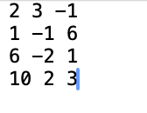
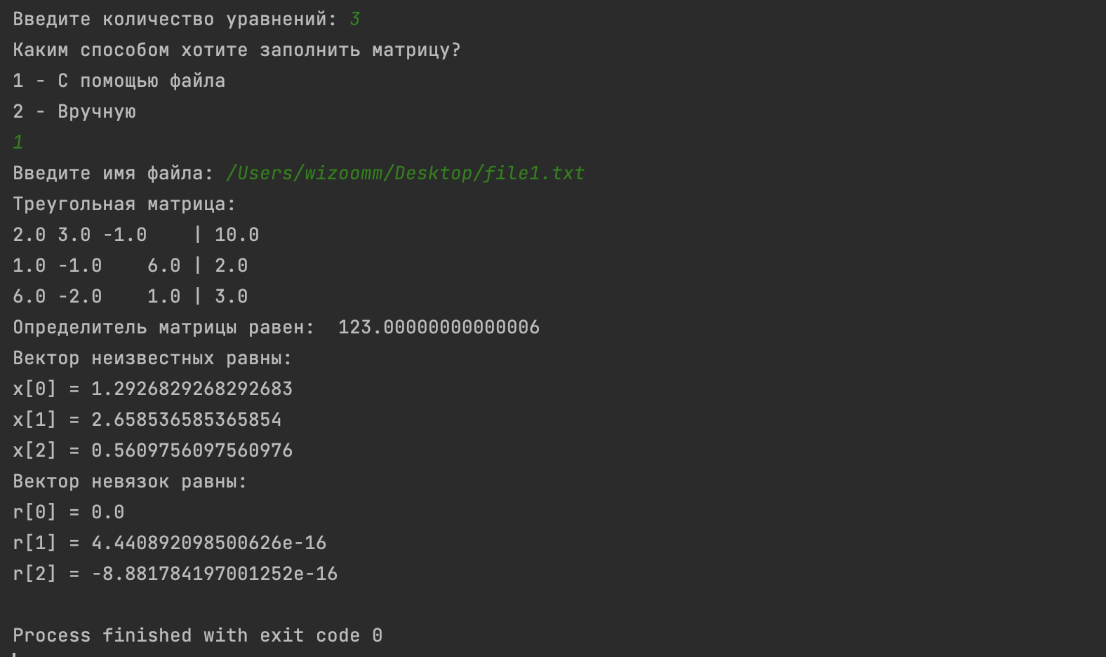

Ввод с клавиатуры
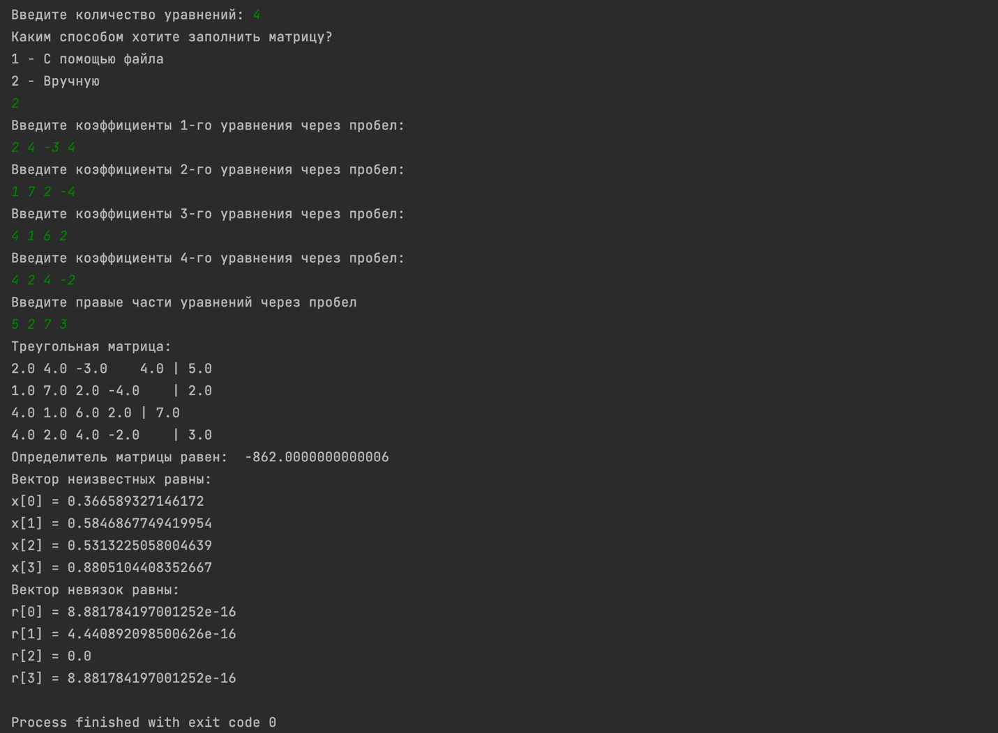

Вывод
В ходе работы мы изучили метод Гаусса с выбором главного элемента по столбцам, а также познакомились с различными способами решения СЛАУ. А также написали программу, в которой данные могут подаваться с клавиатуры или файла.

